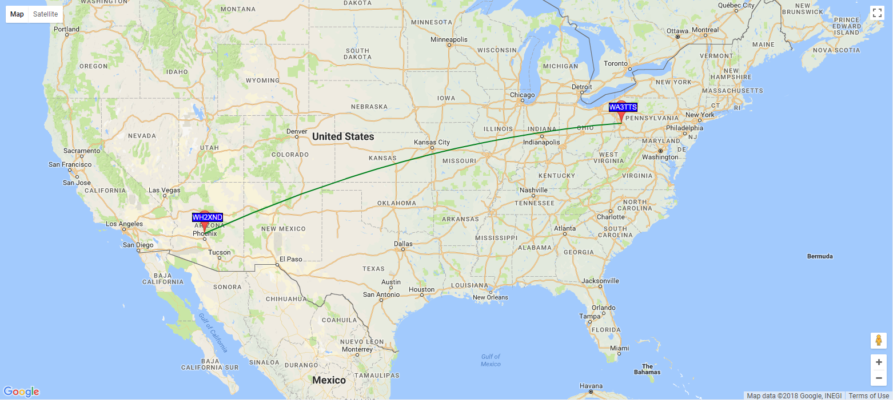14 spots:
Timestamp | Call | MHz | SNR | Drift | Grid | Pwr | Reporter | RGrid | km | az
2018-02-07 06:16 | WH2XND | 0.075593 | -18 | 0 | DM33xt | 1 | WA3TTS | EN90xn | 2915 | 66
2018-02-07 06:12 | WH2XND | 0.075593 | -21 | 0 | DM33xt | 1 | WA3TTS | EN90xn | 2915 | 66
2018-02-07 06:08 | WH2XND | 0.075593 | -19 | 0 | DM33xt | 1 | WA3TTS | EN90xn | 2915 | 66
2018-02-07 06:00 | WH2XND | 0.075593 | -21 | 0 | DM33xt | 1 | WA3TTS | EN90xn | 2915 | 66
2018-02-07 05:56 | WH2XND | 0.075594 | -24 | 0 | DM33xt | 1 | WA3TTS | EN90xn | 2915 | 66
2018-02-07 05:52 | WH2XND | 0.075593 | -24 | 0 | DM33xt | 1 | WA3TTS | EN90xn | 2915 | 66
2018-02-07 05:48 | WH2XND | 0.075593 | -23 | 0 | DM33xt | 1 | WA3TTS | EN90xn | 2915 | 66
2018-02-07 05:40 | WH2XND | 0.075593 | -24 | 0 | DM33xt | 1 | WA3TTS | EN90xn | 2915 | 66
2018-02-07 05:32 | WH2XND | 0.075593 | -25 | 0 | DM33xt | 1 | WA3TTS | EN90xn | 2915 | 66
2018-02-07 05:24 | WH2XND | 0.075593 | -25 | 0 | DM33xt | 1 | WA3TTS | EN90xn | 2915 | 66
2018-02-07 05:08 | WH2XND | 0.075594 | -22 | 0 | DM33xt | 1 | WA3TTS | EN90xn | 2915 | 66
2018-02-07 05:04 | WH2XND | 0.075594 | -23 | 0 | DM33xt | 1 | WA3TTS | EN90xn | 2915 | 66
2018-02-07 04:56 | WH2XND | 0.075594 | -26 | 0 | DM33xt | 1 | WA3TTS | EN90xn | 2915 | 66
2018-02-07 04:52 | WH2XND | 0.075594 | -25 | 0 | DM33xt | 1 | WA3TTS | EN90xn | 2915 | 66

